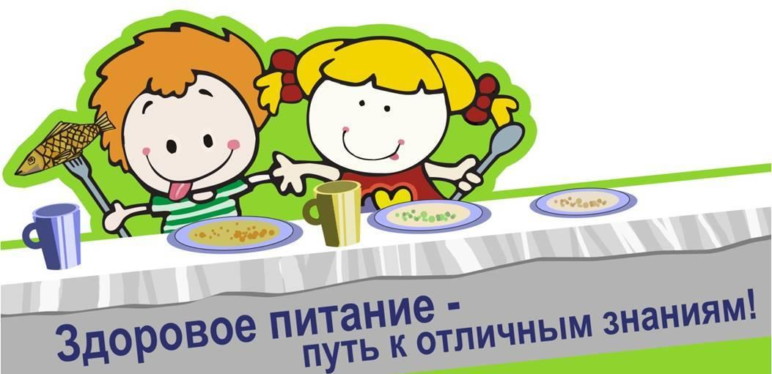

Основные правила приема пищи.
- Принимать пищу желательно в спокойной обстановке. Не акцентируй свое внимание на радио- или теле, передаче, игрой с телефоном, работе, разговорах... Тогда ты с удовольствием будешь поглощать пищу, твое внимание будет сосредоточенно на пище ее вкусе, ее запахе, то продукты, употребляемые тобой, будут полноценно усваиваться организмом.
- Режим питания должен быть регулярным. Нерегулярные приемы пищи сбивают с толку и тело и разум.
- Кушай сидя. Бывает, что очень спешишь, и думаешь всего лишь быстро перекусить, дай себе время присесть за стол, тогда пищеварение будет полноценным и нормальным.
- Очень плохо принимать пищу в нервом или возбужденном состоянии. Когда человек разгневан, пищеварительные ферменты, вырабатываются организмом в гораздо меньшей недостаточной степени. А когда почувствуешь, что ты уже спокоен и ничего не раздражает и не мешает кушать, приступай к еде.
- Не переедай. Когда ощутишь комфортное состояние в желудке, значит, ты уже поел. Пища не должна поступать в количестве более чем 75% от чувства полного насыщения. Ведь когда желудок наполнен до отказа, метаболизм функционирует неполноценно.
- Старайся не есть пищу в холодном виде. Такая еда затормаживает и гасит процесс пищеварения, и отнимают у твоего организма тепловую энергию.
- «Когда я ем, я глух и нем»- не болтай, пережевывая еду. Твои ощущения во время еды и твои мысли о том, какой пища имеет аромат, вкус и внешний вид принесут удовольствие и пользу от трапезы.
- Не спеши, при приёме пищи, кушай не торопясь. Когда быстро заглатываешь еду, затрудняется процесс пищеварения. Пищу принимай небольшими кусочками, постепенно, пока не прожуешь предыдущий кусок.
- Не кушай снова до тех пор, пока предыдущая еда хотя бы частично не усвоится. Это условие разрешается нарушить лишь в период тяжелых тренировок, когда организму необходим постоянный источник энергии. Но все равно, нужно дать фору желудку хотя бы двадцать минут – полчаса. В основном кушать стоит при первом же малейшем признаке голода.
- Не беги сразу после еды и не ложись. Пересиди спокойно, хотя бы несколько минут, тогда пища будет перевариваться легче, без напряжения и проблем.

Енбекская СШ-сад

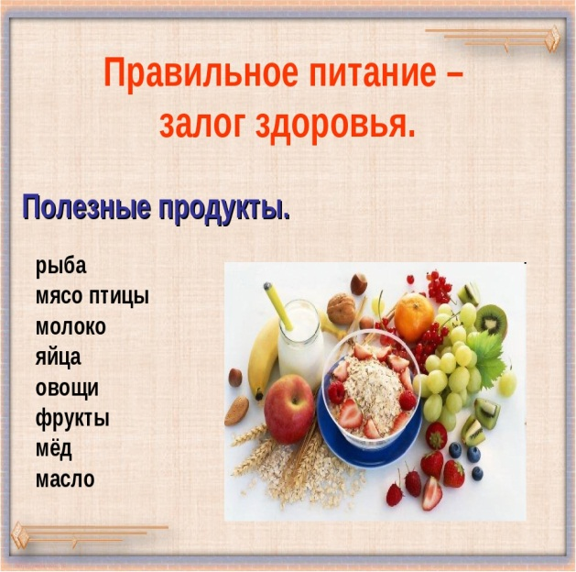

Енбекская СШ-сад

ПРАВИЛА ЗДОРОВОГО ПИТАНИЯ:
- Ребенок должен есть разнообразные пищевые продукты. Ежедневный рацион ребенка должен содержать около 15 наименований разных продуктов питания. В течение недели рацион питания должен включать не менее 30 наименований разных продуктов питания.
- Каждый день в рационе питания ребенка должны присутствовать следующие продукты: мясо, сливочное масло, молоко, хлеб, крупы, свежие овощи и фрукты. Ряд продуктов: рыба, яйца, сметана, творог и другие кисломолочные продукты, сыр — не обязательно должны входить в рацион питания каждый день, но в течение недели должны присутствовать 2—3 раза обязательно.
- Ребенок должен питаться не менее 4 раз в день.
Учащиеся в первую смену в 7:30—8:30 должны получать завтрак (дома, перед уходом в школу), в 11:00—12:00 — горячий завтрак в школе, в14:30—15:30 — после окончания занятий — обед в школе (обязательно для учащихся групп продленного дня) или дома, а в 19:00—19:30 — ужин (дома).
- Учащиеся во вторую смену в 8:00—8:30 должны получать завтрак (дома), в 12:30—13:00 — обед (дома, перед уходом в школу), в 16:00—16:30 —горячее питание в школе (полдник), в 19:30- 20:00-ужин (дома).
- Следует употреблять йодированную соль.
- В межсезонье (осень — зима, зима — весна) ребенок должен получать витаминно-минеральные комплексы, рекомендованные для детей соответствующего возраста.
- Для обогащения рациона питания школьника витамином «С» рекомендуем обеспечить ежедневный прием отвара шиповника.
- Прием пищи должен проходить в спокойной обстановке.
- Если у ребенка имеет место дефицит или избыток массы тела (эти сведения можно получить у медицинского работника школы), необходима консультация врача, так как в этом случае рацион питания ребенка должен быть скорректирован с учетом степени отклонения физического развития от нормы.
- Рацион питания школьника, занимающегося спортом, должен быть скорректирован с учетом объема физической нагрузки.
Рекомендуется употреблять пищу, состоящую на 15 −20% из белков, на 20 −30% из жиров, на 50- 55% из углеводов, содержащихся в овощах, фруктах, злаках, орехах.

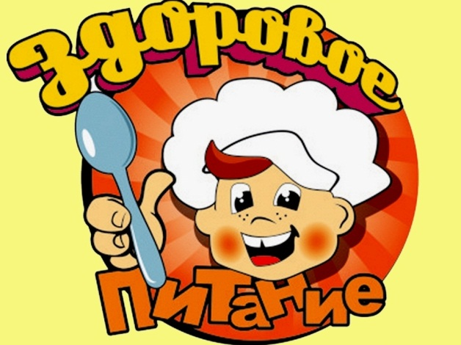

Памятка родителям о необходимости здорового питания школьника
Енбекская СШ-сад

Памятка родителям о необходимости здорового питания школьника
Горячее питание детей во время пребывания в школе является одним из важных условий поддержания их здоровья и способности к эффективному обучению. Полноценное и сбалансированное питание способствует профилактике заболеваний, повышению работоспособности и успеваемости, физическому и умственному развитию детей и подростков, создаѐт условия к их адаптации к современной жизни. Недостаточное поступление питательных веществ в детском возрасте отрицательно сказывается на показателях физического развития, заболеваемости, успеваемости, способствует проявлению обменных нарушений и хронической патологии. Организму школьника регулярно требуется количество жиров, белков и витаминов, которое необходимо для здорового роста и правильного развития.
Врачи утверждают: чтобы школьник хорошо учился, он должен основательно подкрепиться с утра, да и вообще быть вдоволь накормленным, причем правильно. С утра ребенка следует кормить сложными углеводами - эту энергию для мозга желудок добывает из каш - овсяной, гречневой, пшенной. Такие кашки не дадут проголодаться в течение нескольких часов! Исключение - рисовая и манная. Они усваиваются практически моментально, а значит, голод вернется гораздо быстрее. К каше добавьте что-нибудь белковое, например творог (но не сладкий творожный десерт, там искусственных пищевых добавок может быть больше, чем молока).
Вы, родители, в ответственности за то, как организовано питание ваших детей.
Правила здорового питания:
1. Ребенок должен есть разнообразные пищевые продукты. Ежедневный рацион ребенка должен содержать около 15 наименований разных продуктов питания. В течение недели рацион питания должен включать не менее 30 наименований разных продуктов питания.
2. Каждый день в рационе питания ребенка должны присутствовать следующие продукты: мясо, сливочное масло, молоко, хлеб, крупы, свежие овощи и фрукты. Ряд продуктов: рыба, яйца, сметана, творог и другие кисломолочные продукты, сыр – не обязательно должны входить в рацион питания каждый день, но в течение недели должны присутствовать 2-3 раза обязательно.
3. Ребенок должен питаться не менее 4 раз в день.
4. Учащиеся в первую смену должны получать завтрак (дома, перед уходом в школу), в школе – горячий завтрак, после окончания занятий – обед в школе (обязательно для учащихся групп продленного дня) или дома, а ужин (дома).
5. В межсезонье (осень – зима, зима – весна) ребенок должен получать витаминно-минеральные комплексы, рекомендованные для детей соответствующего возраста.
6. Для обогащения рациона питания школьника витамином «С» рекомендуется обеспечить ежедневный прием отвара шиповника. Рецепт приготовления витаминного отвара из шиповника: 15 грамм сухих плодов шиповника (на 1 человека) промывают в холодной воде, раздавливают, заливают стаканом кипятка и кипятят в эмалированной по суде в течение 10 минут при закрытой крышке. Затем отвар настаивают 3-4 часа, процеживают, дают пить по 1 стакану в холодном или горячем виде (можно добавить сахар). Содержание витамина С в стакане отвара составляет 100 мг. Хранить отвар можно не более 2 суток.
7. Прием пищи должен проходить в спокойной обстановке.
8. Если у ребенка имеет место дефицит или избыток массы тела (эти сведения можно получить у медицинского работника школы), необходима консультация врача, так как в этом случае рацион питания должен быть скорректирован с учетом степени отклонения физического развития от нормы.
9. Рацион питания школьника, занимающегося спортом, должен быть скорректирован с учетом объема физической нагрузки.

